МИНИСТЕРСТВО ОБРАЗОВАНИЯ РЕСПУБЛИКИ БЕЛАРУСЬ  
Учреждение образования «БЕЛОРУССКИЙ ГОСУДАРСТВЕННЫЙ   
ТЕХНОЛОГИЧЕСКИЙ УНИВЕРСИТЕТ»

Факультет Информационных технологий

Кафедра Информационных систем и технологий

Специальность 1-98 01 03 «Программное обеспечение информационной безопасности мобильных систем»

**ПОЯСНИТЕЛЬНАЯ ЗАПИСКА КУРСОВОГО ПРОЕКТА**

по дисциплине «Компьютерные языки разметки»

Тема «Интернет-магазин суш»

**Исполнитель**

Студент 1 курса 8 группы ________________ Е. А. Демидюк

подпись, дата

**Руководитель**

Преподаватель-стажер Н. И. Уласевич

должность, ученая степень, ученое звание подпись, дата

Допущен(а) к защите __________________________________ _______________

__________________________________ _______________

дата, подпись

Курсовой проект защищен с оценкой

Руководитель _________________ ______________ Н. И. Уласевич

подпись дата инициалы и фамилия

Минск 2022

**Содержание**

Введение 5

1. Постановка задачи 6

1.1 Обзор аналитических решений 6

1.2 Техническое задание 9

1.2.1 О проекте 9

1.2.2 Назначение сайта 9

1.2.3 Материалы 9

1.2.4 Список используемых технических средств 10

1.2.5 Структура сайта 11

1.2.6 Прототип с пояснениями 11

1.2.7 Дизайн 11

1.2.8 Объем наполнения контентом 11

1.2.9 Дополнительные пожелания заказчика 11

1.3 Выбор средств реализации продукта 12

1.4 Вывод 12

2. Проектирование страниц веб-сайта 13

2.1 Выбор способа верстки 13

2.2 Выбор стилевого оформления 13

2.3 Выбор шрифтового оформления 15

2.4 Разработка логотипа 15

2.5 Разработка пользовательских элементов 15

2.6 Разработка спецэффектов 16

2.7 Выводы 17

3. Реализация структуры веб-сайта 18

3.1 Структура HTML-документа 18

3.2 Добавление таблиц стилей Sass и CSS 18

3.3 Использование стандартов XML (SVG) 20

3.4 Выводы 20

4. Тестирование веб-сайта 21

4.1 Адаптивный дизайн веб-сайта 21

4.2 Кроссбраузерность веб-сайта 25

4.3 Руководство пользователя 27

4.4 Выводы 27

Заключение 28

Список используемых литературных источников 29

Приложение A Прототипы веб-страниц «О сушах» 30

Приложение Б Макет структуры веб-сайта 32

Приложение В Листинг НТML-документа 34

Приложение Г Листинг Sass 41

Приложение Д Листинг CSS 44

Приложение Е Листинг XML-файлов 58

Приложение Ж Листинг SVG 60

# Введение

Термин HTML (Hyper Text Markup Language) означает "язык маркировки гипертекстов". Это понятие более широкое, включает в себя Интернет и локальные сети, редакторы, браузеры, разнообразные программные продукты, компакт-диски, обучающие курсы, дизайн и многое другое. HTML - своеобразная противоположность сложным языкам программирования, известным только специалистам. HTML давно перестал быть просто языком программирования. Человек, изучавший этот язык, обретает возможность делать сложные вещи простыми способами и, главное, быстро, что в компьютерном мире не так уж и мало. Гипертекст подходит для включения элементов мультимедиа в традиционные документы. Практически именно благодаря развитию гипертекста, большинство пользователей получило возможность создавать собственные мультимедийные продукты и распространять их на компакт-дисках. Такие информационные системы, выполненные в виде набора HTML-страниц, не требует разработки специальных программных средств, так как все необходимые инструменты для работы с данными (WEB-браузеры) стали частью стандартного программного обеспечения большинства персональных компьютеров. От пользователя требуется выполнить только ту работу, которая относится к тематике разрабатываемого продукта: подготовить тексты, нарисовать рисунки, создать HTML-страницы и продумать связь между ними. HTML, как основа создания WEB-страниц, имеет прямое отношение и к новому направлению изобразительного искусства - WEB-дизайн. Художнику в Интернете недостаточно просто нарисовать красивые картинки, оригинальный логотип, создать новый фирменный стиль. Он должен еще поместить все это в Сети, продумать связь между WEB-страницами, чтобы все двигалось, откликалась на действие пользователя, поражало воображение, вызывало желание создать что-нибудь свое, оригинальное в этой области.

1. Постановка задачи
   1. Обзор аналитических решений

Существует большое количество веб-сайтов для заказа китайской кухни. Для того, чтобы создать сайт, который бы соответствовало современным стандартам, выглядело согласно новым тенденциям в области дизайна, а также имело исчерпывающий набор функционала, проведем небольшой обзор аналогов.

1. **Интернет-магазин «sushichefarts»**

Первым аналогом для обзора был выбран интернет-магазин «sushichefarts». Главная страница представлена на рисунке

Ссылка: <https://sushichefarts.by/>

Вид: Интернет-магазин для заказа китайской кухни.

Язык: русский.

Платформа: интернет-магазин, iOS, Android.

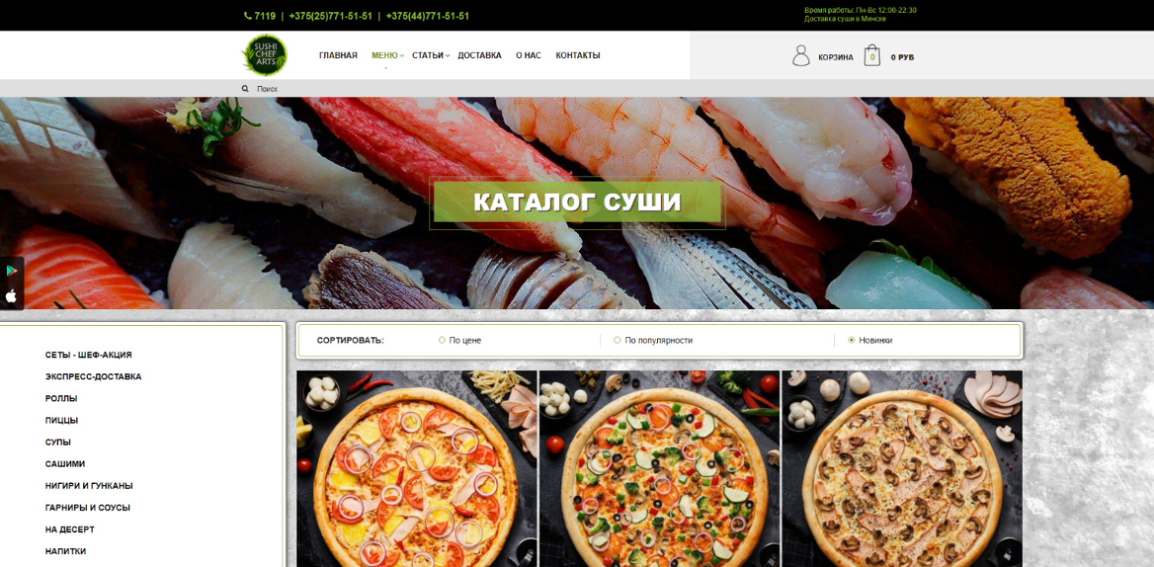

Рисунок 1.1 – Главная страница сайта sushichefarts

Это Интернет-магазин китайской кухни для покупки суши в Минске. Сайт имеет банальный дизайн, можно сказать устаревший, но имеет корзину, которую можно пополнять заказами. Сам сайт имеет сортировку, которая помогает ориентироваться по сайту и найти подходящую для себя продукцию.

При работе с интернет магазином были выявлены преимущества и недостатки:

Преимущества:

– есть подробная информация о доставке, упаковке, весу;

– имеет корзину;

– удобная сортировка.

Недостатки:

– имеет устаревший дизайн;

– отсутствуют отзывы реальных покупателей.

Вывод: заказы можно оформлять через удобную корзину, но так как отсутствуют отзывы вы не сможете убедиться в правильности товара.

1. **Интернет-магазин «sushi house»**

Вторым аналогом для обзора был выбран интернет магазин «Sushi House». Главная страница представлена на рисунке 1.2.

Сайт: <https://sushihouse.by/>

Вид: интернет-магазин китайской кухни.

Платформа: интернет-магазин, iOS, Android.

Язык: русский.

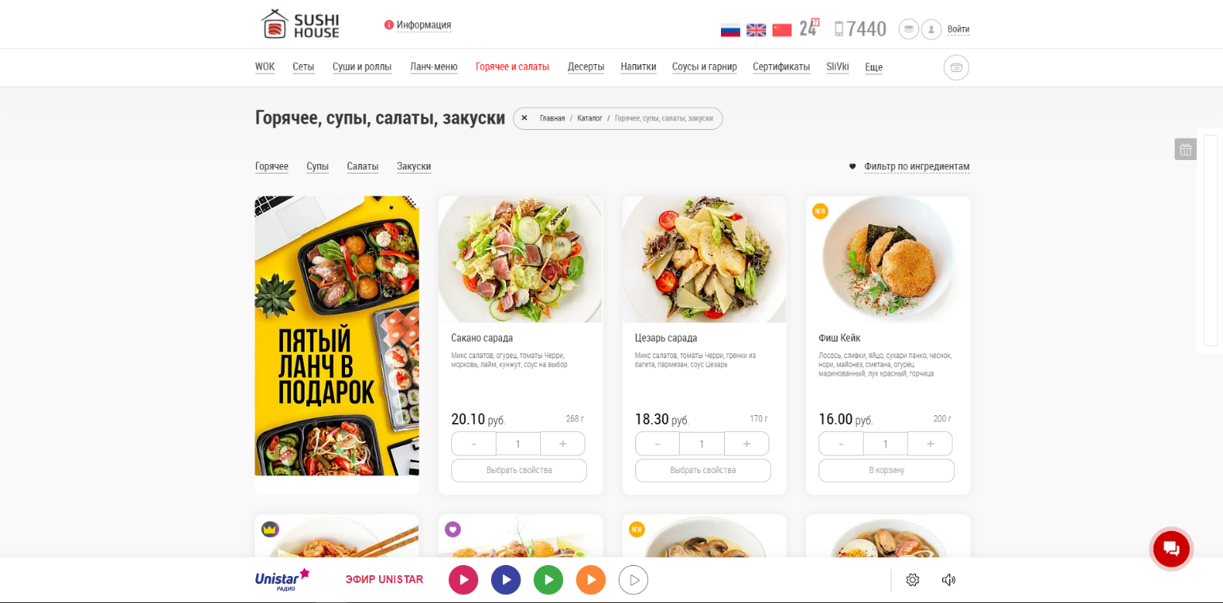

Рисунок 1.2 – Главная страница сайта suchihouse

Это интернет-магазин Минской компании. Дизайн у сайта очень удобный и современный. Можно зарегистрироваться и авторизоваться. Удобно добавлять товары в корзину, просматривать свои заказы. После каждого заказа начисляются бонусы, за которые можно оплачивать заказы.

Преимущества: авторизация и регистрация пользователей, все просто и понятно, красивый интерфейс, бонусная программа при заказе, описание состава товара, есть ссылки на социальные сети.

Недостатки: сайт немного узкий, что может оказать проблему в чтении.

Вывод: приятный дизайн. Заказывать товары очень удобно и просто. Много информации о товарах. Бонусы для покупателей.

1. **Интернет-магазин «prosushi»**

Третьим аналогом для обзора выбран интернет-магазин китайской кухни «Pro Sushi». Главная страница представлена на рисунке 1.3.

Сайт: <http://prosushi.by/>

Вид: интернет-магазин китайской кухни.

Платформа: интернет-магазин, iOS, Android.

Язык: русский.

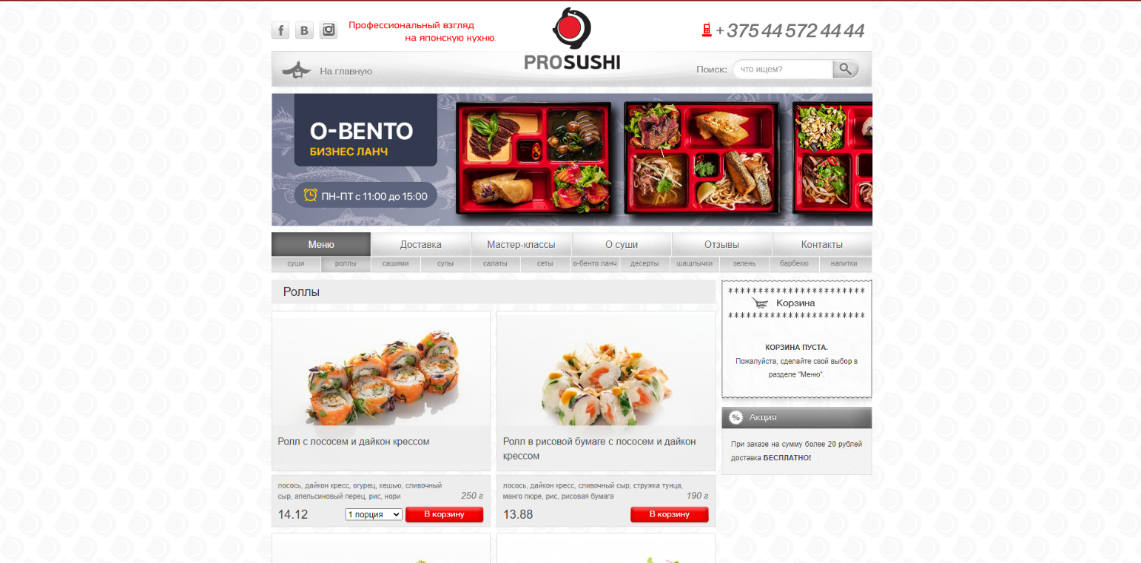

Рисунок 1.3 – Главная страница сайта prosushi.by

Сайт имеет довольно устаревший дизайн. Есть корзина куда можно добавлять товары. Акции при доставке. Полное описание товара. Имеется полная информация о компании. Удобное меню-навигации.

Достоинства:

– акции при доставке;

– большой выбор товаров;

­– есть ссылки на социальные сети;

– удобная корзина.

Недостатки:

– нет авторизации и пользователей;

– устаревший дизайн;

Вывод: интернет-магазин удобен, но из-за устаревшего дизайна все удобство пропадает.

При обзоре было выявлено не мало минусов, которые надо учесть при создании интернет-магазина. Наиболее лучшим аналогом является интернет магазин «Sushi House».

* 1. Техническое задание
     1. О проекте

Интернет-магазин суши– это веб-сайт, позволяющий клиенту приобрести интересующую его продукцию с заказом на дом. Веб-сайт должен предоставлять пользователю информацию о продаваемой продукции, о категориях товаров, о правилах покупки, контактную информацию Интернет-магазина. Главная задача веб-сайта – осуществление продажи продукции клиентам. Пользователь, желающий приобрести ту или иную продукцию, добавляет его в корзину товаров, оплачивает заказ безналичным способом с помощью электронных терминалов.

* + 1. **Назначение сайта**

Данный Интернет-магазин ориентирован на продажу китайской кухни, а именной суши. Данный сегмент товаров умеренно развит на белорусском рынке, что представляет собой хороший плацдарм для создания компании.

Аудитория: молодежь и люди среднего возраста.

Сайт будет помогать компании в развитии, т.е. снимет нагрузку при пополнении заказов. Если в целом сайт рассчитан для повышения роста компании и увеличение заказов.

* + 1. **Материалы**

В магазине будут представлены для продажи продукции следующих категорий: суши, роллы, сеты, ланч-меню, WOK, салаты, супы, сашими.

Предполагается расширение ассортимента за счет эксклюзивной и экзотической продукции, не представленных в магазинах-конкурентах.

Товары будут разделены на следующие категории: сеты, роллы, супы, салаты, сашими.

В описании товаров должны присутствовать следующие свойства: название; цена; вес; количество, состав; описание товара.

Прежде чем совершить покупку через веб-сайт, пользователь должен пройти регистрацию и зайти на сайт со своего созданного профиля. Пользователь может оформить заказ понравившегося товара, нажав на соответствующую кнопку на странице данного товара и добавив его в корзину.

На странице с товаром пользователь может ознакомиться с характеристиками товара, его составом, ценой.

После выбора всех понравившихся товаров в корзину, пользователь может перейти к оформлению заказа. Регистрация сделки производится при помощи электронной платежной системы.

По окончанию оформления заказа, пользователь получает уведомление, на указанный ранее, электронный адрес.

* + 1. **Список используемых технических средств**

В этом проекте я использовал: HTML5, CSS3, XML, SASS, Текстовый редактор Visual Studio Code.

HTML5 является последним стандартом для браузеров для отображения и взаимодействия с веб-страницами. Утвержденный в 2014 году, это первое обновление для HTML за 14 лет. Это прямо целая жизнь между обновлениями.

Целью HTML5 является, в первую очередь, упрощение для веб-разработчиков и создателей браузеров соблюдения стандартов, основанных на консенсусе, которые повышают эффективность и расширение прав. Он также предназначен для обеспечения более лучшего, более быстрого и удобного пользовательского интерфейса для десктопа и мобильных пользователей.

Спецификация CSS3 — это неоспоримое будущее в области декоративного оформления веб-страниц, и ее разработка еще далека от завершения. Большинство модулей все еще продолжает совершенствоваться и модифицироваться, и ни один браузер не поддерживает все модули. Это означает, что CSS3 испытывает такие же сложности, как и HTML5. Веб-разработчикам нужно решать, какие возможности использовать, а какие игнорировать, а также каким образом заполнить зияющие пробелы в браузерной поддержке.

Спецификация CSS3 не является частью спецификации HTML5. Эти два стандарта были разработаны отдельно друг от друга, разными людьми, работающими в разное время в различных местах. Но даже организация W3C призывает веб-разработчиков использовать HTML5 и CSS3 вместе, как часть одной новой волны современного веб-дизайна.

XML (расширяемый язык разметки) — это язык программирования, который состоит из объявлений в виде информации и определяющих тегов. С его помощью удобно хранить и передавать любые данные. Язык не зависит от операционной системы и среды обработки. XML служит для представления неких данных в виде структуры, которую вы можете сами разработать или подстроить под программу или сервис. Именно поэтому данный язык называют расширяемым, и в этом его главное достоинство, за которое его так ценят.

SASS – это своего рода расширение, созданное для упрощения каскадных таблиц стилей (CSS). Все те, кто начинает заниматься разработкой и администрированием сайтов, первым делом сталкиваются с такими понятиями, как HTML и CSS, и только спустя время, получив опыт в создании таблиц стилей, начинают понимать, чем же так хорош и удобен язык SASS.

Visual Studio Code — бесплатный и очень популярный редактор кода от Microsoft.

С одной стороны он подходит новичкам, потому что его интерфейс интуитивно прост и понятен. С другой стороны в VS Code встроены много возможностей, которые интересны опытным разработчикам.

* + 1. **Структура сайта**

Сайт состоит из 2-ух шапок-footer и 3 блоков.

Шапки находятся сверху и снизу соответственно. Сверху в шапке находится навигационное меню и логотип компании, а снизу только логотип компании.

В 1-ом блоке находится информация о каталоге интернет-магазина с кнопкой «Выбрать суши », которая переносит покупателя в каталог интернет-магазина, который находится в следующем блоке. Также права от кнопки находится картинка с изображением «суши».

Во 2-ом блоке находится весь ассортимент интернет-магазина, каждый элемент имеет отдельный блок с кнопкой «добавить в корзину», которая перемещает выбранный товар в корзину интернет-магазина.

В 3-ем блоке находится два блока с текстом и справа от них изображение.

* + 1. **Прототип с пояснениями**

Сами прототипы вы можете увидеть в приложении А

В верхней шапке сайта находится навигационное меню, которое может быть заполнено любыми пунктами по желанию заказчика. Также логотип, может быть выбран с решением заказчика.

В 1-ом блоке может быть изменено изображение справа от текста и кнопки.

Во 2-ом блоке может быть изменен и добавлен ассортимент интернет-магазина, а именно: изображение продукции и ее цену.

В 3-ем блоке может быть изменен текст согласно заказчику и изображение справа от него.

* + 1. **Дизайн**

Сайт был разработан в черно-оранжевых тонах, также наблюдаются белые вставки в блоке с ассортиментом интернет-магазина. Это подчеркивает минимализм и китайскую принадлежность к этому проекту.

В проекте используются изображения, которые расположены во всех блоках сайта, а именно: логотип в шапках, в 1-ом блоке справа от текста, во 2-ом блоке в ассортименте интернет-магазина, в 3-ем блоке в виде персонала компании.

* + 1. **Объем наполнения контентом**

Сайт может пополнятся в ассортименте, который находится во 2-ом блоке сайта. А именно может быть измены изображения товара.

Также в навигационном меню могут быть добавлены разделы согласно условию заказчика.

* + 1. **Дополнительные пожелания заказчика**

Заказчик потребовал доработать верстку сайта, а именно расположение ассортимента на сайте во 2-ом блоке. Также добавить пункты в навигационное меню в шапке сайта. Увеличить изображения товара во 2-ом блоке сайта. Доработка шапки сайта.

* 1. **Выбор средств реализации продукта**

В этом проекте я использовал: HTML5, CSS3, XML, SASS, Текстовый редактор Visual Studio Code.

HTML5 является последним стандартом для браузеров для отображения и взаимодействия с веб-страницами. Утвержденный в 2014 году, это первое обновление для HTML за 14 лет. Это прямо целая жизнь между обновлениями.

Целью HTML5 является, в первую очередь, упрощение для веб-разработчиков и создателей браузеров соблюдения стандартов, основанных на консенсусе, которые повышают эффективность и расширение прав. Он также предназначен для обеспечения более лучшего, более быстрого и удобного пользовательского интерфейса для десктопа и мобильных пользователей.

Спецификация CSS3 — это неоспоримое будущее в области декоративного оформления веб-страниц, и ее разработка еще далека от завершения. Большинство модулей все еще продолжает совершенствоваться и модифицироваться, и ни один браузер не поддерживает все модули. Это означает, что CSS3 испытывает такие же сложности, как и HTML5. Веб-разработчикам нужно решать, какие возможности использовать, а какие игнорировать, а также каким образом заполнить зияющие пробелы в браузерной поддержке.

XML (расширяемый язык разметки) — это язык программирования, который состоит из объявлений в виде информации и определяющих тегов. С его помощью удобно хранить и передавать любые данные.

SASS – это своего рода расширение, созданное для упрощения каскадных таблиц стилей (CSS).

Visual Studio Code — бесплатный и очень популярный редактор кода от Microsoft.

Редактор поможет в работе веб-разработчикам и верстальщикам всех уровней. С одной стороны он подходит новичкам, потому что его интерфейс интуитивно прост и понятен. С другой стороны в VS Code встроены много возможностей, которые интересны опытным разработчикам.

* 1. **Вывод**

В этом разделе мы проанализировали аналогичные решения, а именно получили опыт, который понадобится нам для написания своего проекта. Также составили техническое задание для понятия цели своей задачи и дальнейшего его написания. И были рассмотрены средства реализации продукта, такие как HTML5, CSS3, XML, SASS, VS Code. Работа проделанная в этом разделе пойдет на усовершенствования работы и проекта в целом.

# Проектирование страниц веб-сайта

1. **Выбор способа верстки**

В данном проекте я использовал способ верстки с помощью CSS Flexbox.

CSS Flexbox предназначен для **создания гибких макетов**. С помощью этой технологии можно очень просто и гибко расставить элементы в контейнере, распределить доступное пространство между ними, и выровнять их тем или иным способом даже если они не имеют конкретных размеров.

CSS Flexbox позволяет создать адаптивный дизайн намного проще, чем с использованием Float и позиционирования.

CSS Flexbox поддерживается всеми используемые на сегодняшний момент современными браузерами (с использованием префиксов: IE10+, Edge12+, Firefox 2+, Chrome 4+, Safari 3.1+, Opera 12.1+, iOS Safari 3.2, Opera mini).

1. **Выбор стилевого оформления**

На рисунке 2.1 вы можете увидеть шапку-footer проекта, имеющая «Бургер-меню», логотип и номер телефона для заказа. Сам блок header , в котором всё находится имеет контейнер внутри, который имеет Flexbox верстку.



Рисунок 2.1 Footer сайта

На рисунке 2.2 можно увидеть секцию с информацией и сайте. Секция состоит из двух блоков, которые имеют Flexbox верстку.



Рисунок 2.2 Секция с информацией

На рисунке 2.3 можно увидеть ассортимент интернет магазина. Блок состоит из 8 блоков использующих Flexbox верстку.

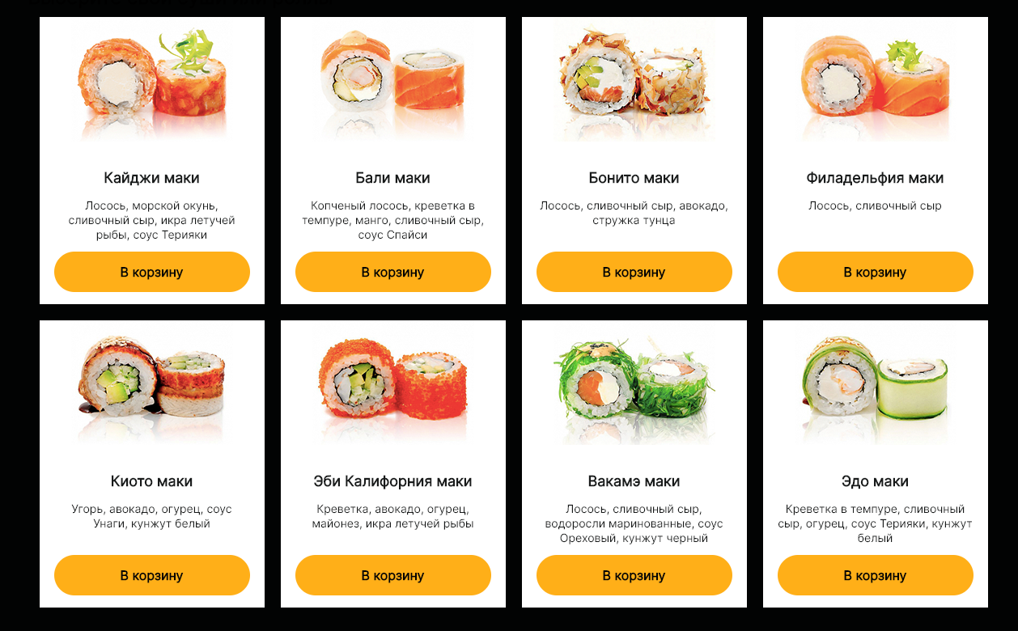

Рисунок 2.3 Ассортимент интернет-магазина

На рисунке 2.4 можно увидеть информацию о главном сушисте. Он состоит из двух блоков, один для текста, другой для изображения сушиста. Блоки имеют Flexbox верстку.

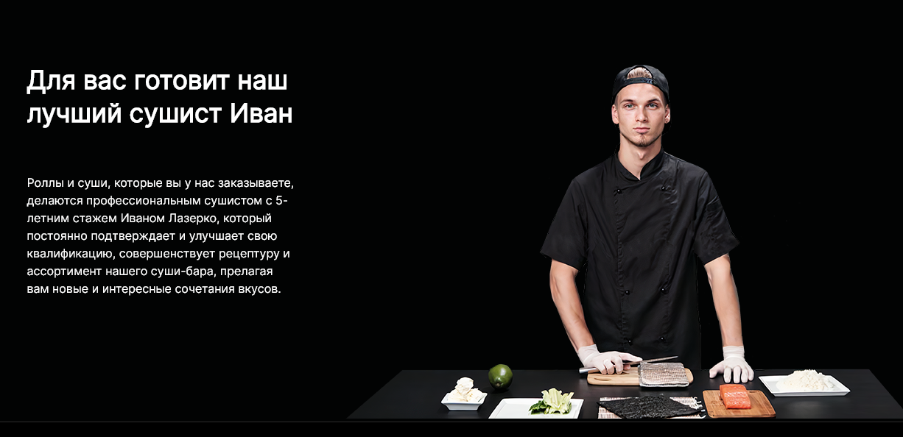

Рисунок 2.4 Информация о главном сушисте

В данном подразделе, я подвел итоги выбора стилевого оформления.

1. **Выбор шрифтового оформления**

Шрифт для данного проекта был выбран inter.

Inter - это вариативный шрифт, разработанный для компьютерных экранов.

Inter имеет высокую высоту x, чтобы помочь в удобочитаемости текста со смешанным регистром и строчными буквами. Также предусмотрено несколько функций OpenType, таких как контекстные альтернативы, которые регулируют пунктуацию в зависимости от формы окружающих глифов, нулевая черта, когда вам нужно устранить неоднозначность "0" из "o", табличные числа и т. д.

1. **Разработка логотипа**

Логотип проекта был разработан в качестве показа продукции и главного составляющего сайта, а именно суши. На рисуноке 2.5 можно увидеть сам логотип на котором изображены суши.



Рисунок 2.5 – Логотип сайта

1. **Разработка пользовательских элементов**

На рисунке 2.6 можно увидеть кнопку для перехода к выбору суши.



Рисунок 2.6 – Кнопка «Выбрать суши»

На рисунке 2.7 можно увидеть кнопку «В корзину», которая перемещает выбранный вами товар в корзину.



Рисунок 2.7 – Кнопка «В корзину»

На рисунке 2.8 можно увидеть кнопку «Заказать», которая находится в разделе оформления заказа.



Рисунок 2.8 – Кнопка «Заказать»

В данном подразделе мы подвели итоги про разработку пользовательских элементов.

1. **Разработка спецэффектов**

В данном проекте спецэффекты представляются в виде псевдокласса hover.

Псевдокласс :hover срабатывает, когда пользователь наводит на элемент мышью, но не обязательно активирует его.

Этот стиль может переопределяться другими относящимися к ссылкам псевдоклассами, такими как [:link](https://hcdev.ru/css/link/), [:visited](https://hcdev.ru/css/visited/) и [:active](https://hcdev.ru/css/active/), появляющимися в соответствующем порядке. Чтобы стилизировать ссылки должным образом, вам нужно вставлять правило :hover до правил :link и :visited, но после :active, как определено в LVHA-порядке: :link — :visited — :hover — :active.

Псевдокласс :hover может применяться к любому псевдоэлементу.

Браузеры, такие как Firefox, Internet Explorer, Safari, Opera или Chrome, применяют соответствующий стиль, когда курсор (указатель мыши) наводится на элемент.

На рисунке 2.9 можно увидеть как появляются спецэффекты при наведение на пункт навигационного меню.



Рисунок 2.9 – Спецэффекты к пункту навигационного меню

На рисунке 2.10 можно увидеть спецэффекты к кнопке в разделе «о суши» при наведении.

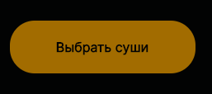

Рисунок 2.10 – Спецэффекты к кнопке в разделе «о суши»

На рисунке 2.11 можно увидеть, как появляются спецэффекты при наведении на любой из товаров.

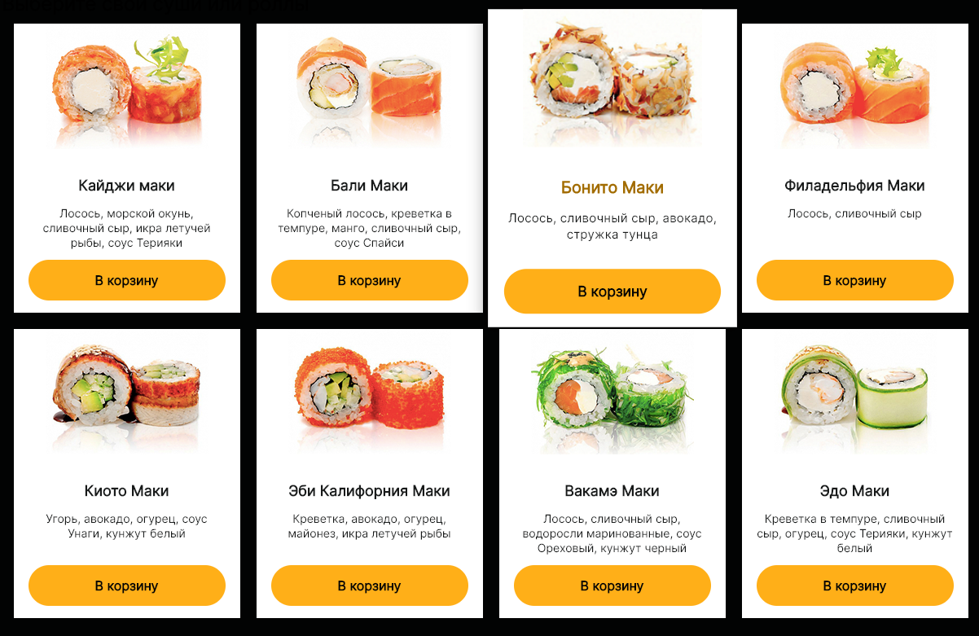

Рисунок 2.11 – Спецэффекты к разделу товаров

Как видно на рисунке выше при использовании устройств с курсором при наведении на пункт с товаром происходит изменения размера белой области

1. **Выводы**

В данном разделе мы подвели итог по теме разработки макета, логотипа, пользовательских элементов и спецэффектов. Рассказали про выбор верстки сайта и дальнейшего его стилевого оформления и выбор шрифта. В результате использовать Figma было очень практично, т.к. это был новый опыт и Figma показала, что можно верстать сайты еще проще и быстрее.

1. **Реализация структуры веб-сайта**
2. **Структура HTML-документа**

Листинг основной страницы можно увидеть в приложении В. Листинг остальных страниц можно увидеть перейдя к приложению и приложению В.

Сама структура сайта была написана на языке HTML5. HTML5 является последним стандартом для браузеров для отображения и взаимодействия с веб-страницами. Утвержденный в 2014 году, это первое обновление для HTML за 14 лет. Это прямо целая жизнь между обновлениями.

Целью HTML5 является, в первую очередь, упрощение для веб-разработчиков и создателей браузеров соблюдения стандартов, основанных на консенсусе, которые повышают эффективность и расширение прав. Он также предназначен для обеспечения более лучшего, более быстрого и удобного пользовательского интерфейса для десктопа и мобильных пользователей.

1. **Добавление таблиц стилей Sass и CSS**

В проекте использовались Sass и CSS3.

Листинг Sass можно увидеть в приложении Г.

Листинг CSS можно увидеть в приложении Д.

Как только Вы начинаете пользоваться Sass, препроцессор обрабатывает ваш Sass-файл и сохраняет его как простой CSS-файл, который Вы сможете использовать на любом сайте.

Самый простой способ получить такой результат - использовать терминал. После того, как Sass установлен, вы можете компилировать ваш Sass в CSS, используя команду sass. Вам всего лишь нужно сообщить Sass, где взять файл Sass и в какой файл CSS его скомпилировать. Например, запустив команду sass input.scss output.css в терминале, вы сообщаете Sass взять один Sass файл, input.scss, и скомпилировать в файл output.css.

Также, вы можете следить за изменениями только определенных файлов или папок, используя флаг --watch. Данный флаг сообщает Sass, что необходимо следить за изменениями указанных файлов и при наличии таковых производить перекомпиляцию CSS после сохранения файлов. Если вы хотите отслеживать изменения (вместо ручной перекомпиляции) вашего файла, например, input.scss, то вам необходимо просто добавить флаг в команду:

sass –watch input.scss output.css

sass --watch app/sass:public/stylesheets

Sass будет отслеживать все файлы в директории app/sass и компилировать CSS в директорию public/stylesheets.

CSS (Cascading Style Sheets) — язык таблиц стилей, который позволяет прикреплять стиль (например, шрифты и цвет) к структурированным документам (например, документам HTML и приложениям XML).

В листинге 3.1 можно увидеть пример медиазапроса, который используется в качестве применения адаптивной верстки.

@media screen and (min-width: 600px) {

.hereIsMyClass {

width: 30%;

float: right;

}

}

Листинг 3.1 – Пример медиазапроса

На листинге 3.2 можно увидеть CSS код блока с классом container.

.container {

margin: 0 auto;

max-width: 1200px;

padding: 233px 0 80px 0;

align-content: flex-start;

justify-content: space-between;

display: flex;

}

Листинг 3.2 – CSS код блока с классом container

На листинге 3.3 можно увидеть CSS код секции section.

.main.container {

align-content: flex-start;

justify-content: space-between;

display: flex;

margin: 0 auto;

max-width: 1200px;

padding: 233px 0 80px 0;

}

Листинг 3.3 – CSS код секции section

На листинге 2.3 можно увидеть CSS код блока с айди middle-info

#middle-info {

display: flex;

align-content: flex-start;

justify-content: space-between;

margin: 0 auto;

max-width: 1200px;

padding: 233px 0 80px 0;

}

Листинг 2.3 – CSS код блока с айди middle-info

На листинге 2.1 можно увидеть код блока header с классом header и блока с классом container. В нем мы прописываем свойство «display», которое позволяет выбрать метод верстки, в нашем случае Flexbox. Также использовал свойства Flexbox, а именно «justify-content» и «align-items», которые позволяют нам корректировать положения элементов находящихся в Flexbox контейнере.

.header .container {

display: flex;

justify-content: space-between;

align-items: center;

}

Листинг 2.1 – CSS код блока header

К каждой веб-странице можно присоединить несколько таблиц стилей, добавляя последовательно несколько элементов <link>, указав в атрибуте media назначение данной таблицы стилей. rel="stylesheet" указывает тип ссылки (ссылка на таблицу стилей).

Атрибут type="text/css" не является обязательным по стандарту HTML5, поэтому его можно не указывать. Если атрибут отсутствует, по умолчанию используется значение type="text/css".

1. **Использование стандартов XML (SVG)**

В проекте XML использовалось в качестве подключения SVG, который был использован для иллюстрации анимации Бургер-меню сайта и для вставки текста.

Листинг XML можно увидеть в приложении Е.

Листинг SVG можно увидеть в приложении Ж.

SVG по своим возможностям приближается к запатентованной технологии Adobe Flash, но отличается от неё тем, что SVG является [рекомендацией W3C](https://www.w3.org/Graphics/SVG/) (то есть, стандартом), и тем, что это формат, основанный на [XML](https://developer.mozilla.org/ru/docs/Glossary/XML), в противовес закрытому двоичному формату Flash. Он явно спроектирован для работы с другими стандартами [W3C](https://www.w3.org/), такими, как [CSS](https://developer.mozilla.org/ru/docs/Web/CSS), [DOM (en-US)](https://developer.mozilla.org/en-US/docs/Web/API/Document_Object_Model) и [SMIL](https://www.w3.org/AudioVideo/).

SVG — открытый стандарт, разработанный [World Wide Web консорциумом (W3C)](https://www.w3.org/) с 1999 года.

1. **Выводы**

В данном разделе мы подвели итоги разработки структуры HTML-документа. Описали устройство Sass, CSS, SVG. В итоге мы проанализировали наш код и получили опыт в дальнейшем использовании SVG и Sass, а именно в их подключении и использовании.

# Тестирование веб-сайта

1. **Адаптивный дизайн веб-сайта**

Адаптивная вёрстка меняет дизайн страницы в зависимости от поведения пользователя, платформы, размера экрана и ориентации девайса и является неотъемлемой частью современной веб-разработки. Она позволяет существенно экономить и не отрисовывать новый дизайн для каждого разрешения, а менять размеры и расположение отдельных элементов.

Рассмотрим, как можно использовать CSS3-медиазапросы для создания адаптивного дизайна. min-width задает минимальную ширину окна браузера или экрана, к которой будут применены определенные стили. Если какое-нибудь значение будет ниже min-width, то стили будут проигнорированы. max-width делает противоположное.

Медиазапрос заработает только когда min-width будет больше или равна 600 px.

Медиа-запрос состоит из ключевого слова, описывающего тип устройства (необязательный параметр) и выражения, проверяющего характеристики данного устройства. Из всех характеристик чаще всего проверяется ширина устройства width. Медиа-запрос является логическим выражением, которое возвращает истину или ложь.

Адаптивность — одно из ключевых требований, предъявляемых к современным сайтам. Ресурс должен одинаково хорошо демонстрироваться на экране компьютера, планшете, смартфоне. Для этого создается адаптивный дизайн и используется адаптивная верстка. В итоге процесс веб-разработки усложняется, требует дополнительных ресурсов. Но результат стоит вложений: сайт отлично позиционируется на всех основных типах устройств, что гарантирует полноценный охват аудитории.

Адаптивная верстка — это такой способ создания веб-страниц, при котором они автоматически подстраиваются под размеры и ориентацию экрана устройства, а их дизайн варьируется в зависимости от действий пользователя.

Цель адаптивной верстки — добиться того, чтобы сайт оставался удобным и обеспечивал конверсию при загрузке на разных устройствах.

Сегодня около 50% пользователей посещают сайты с гаджетов — смартфонов, планшетов. Это удобно, ведь можно серфить по сети, находясь в любой точке пространства (где есть интернет) — лежа в кровати, на улице, в транспорте. Мобильная аудитория постоянно растет, и игнорировать ее потребности нельзя. Вот почему разработчики адаптируют сайты под портативные устройства.

Раньше, когда доля мобильной аудитории была сравнительно невелика, адаптивная верстка не считалась чем-то крайне необходимым. Теперь вопрос об адаптивности поднимается в обязательном порядке — это один из пунктов брифа на разработку сайта, который веб-студия высылает клиенту в самом начале сотрудничества.

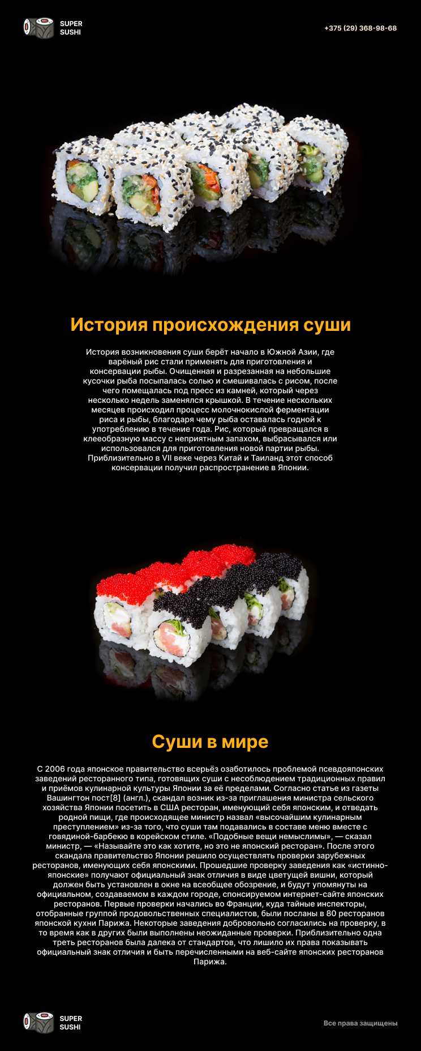

Рисунок 4.1 – Адаптивный дизайн раздела «О сушах» под планшеты

На рисунке 4.1 можно увидеть адаптивный дизайн раздела «О сушах» под планшеты. Все элементы отображены корректно без искажений.

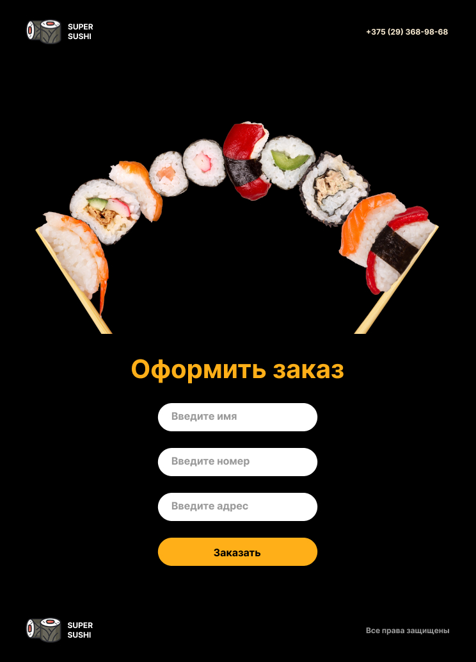

Рисунок 4.2 Адаптивный дизайн раздела «Оформить заказ» под планшеты

На рисунке 4.2 можно увидеть адаптивный дизайн раздела «Оформить заказ» под планшеты. Все элементы отображены корректно без искажений.

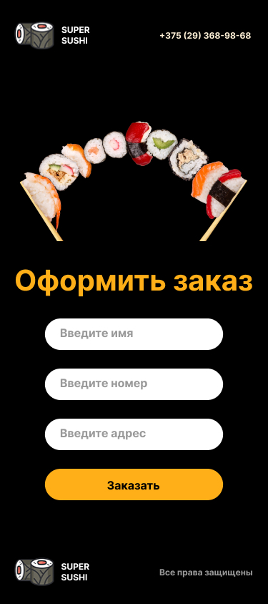

Рисунок 4.3 Адаптивный дизайн раздела «Оформить заказ» под телефоны

На рисунке 4.3 можно увидеть адаптивный дизайн раздела «Оформить заказ» под телефоны. Все элементы отображены корректно без искажений.

1. **Кроссбраузерность веб-сайта**

На рисунке 4.4 можно увидеть как выглядит сайт в браузере Mozila. Mozilla Firefox - один из самых популярных и востребованных браузеров, который имеет гибкие настройки и огромную коллекцию расширений для оснащения этого web-обозревателя любым необходимым функционалом.

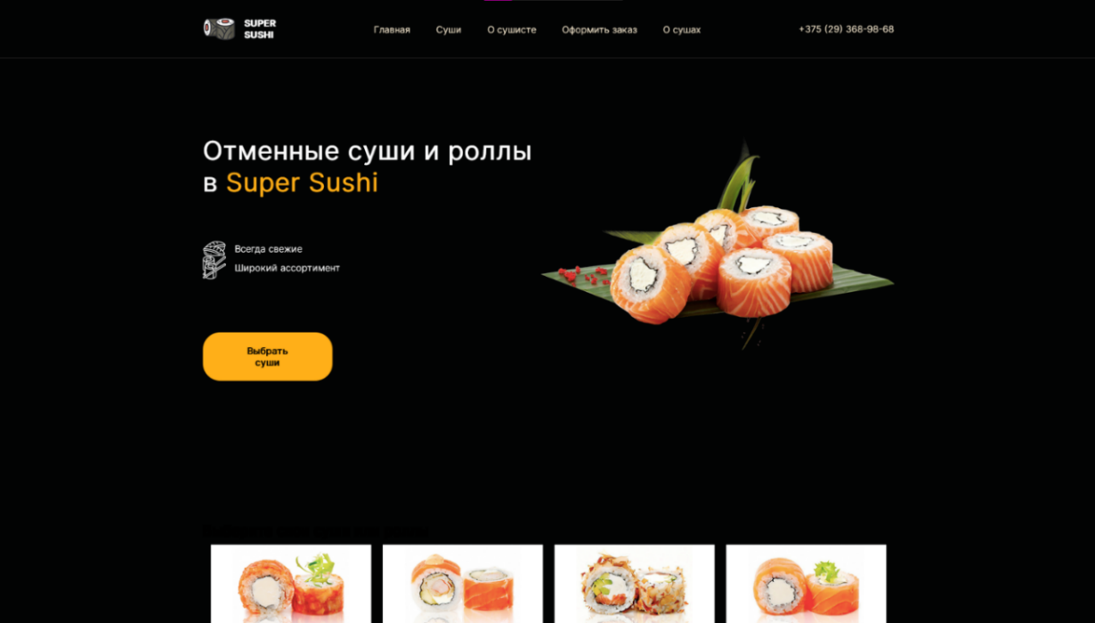

Рисунок 4.4 – Вид главной страницы в браузере Mozila firefox

На рисунке 4.5 можно увидеть как выглядит сайт в браузере Google chrome. Google Chrome – браузер от компании Google Он использует компоненты WebKit и Mozilla и предоставляет большую стабильность, чем другие существующие на сегодня браузеры.

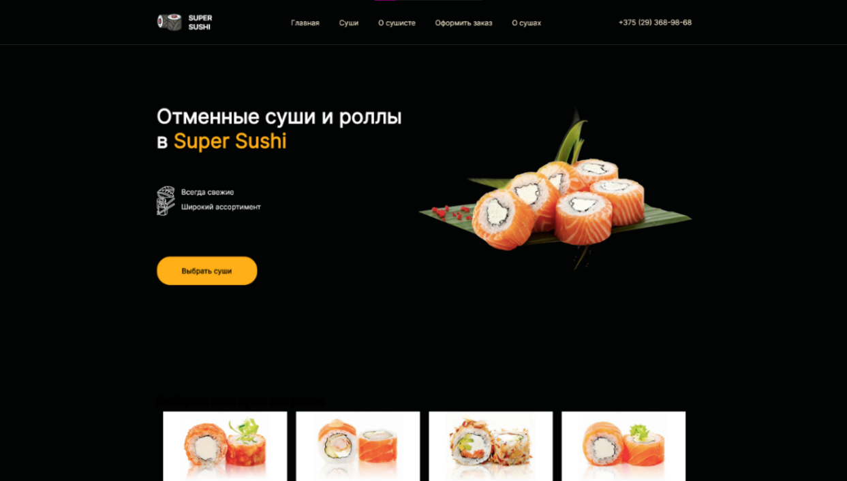

Рисунок 4.5– Вид главной страницы в браузере Google chrome

На рисунке 4.6 можно увидеть как выглядит сайт в браузере Yandex. Яндекс Браузер - фирменный браузер от компании Яндекс на базе Chromium. Обладает отличной функциональностью и обеспечивает удобный и комфортный серфинг по Сети.

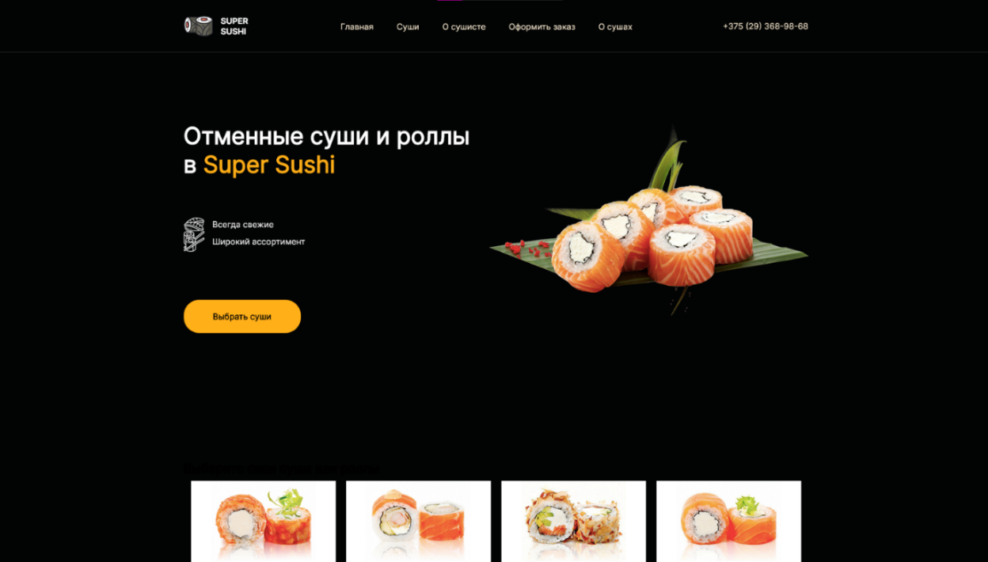

Рисунок 4.6 – Вид главной страницы в браузере Yandex

На рисунке 4.7 можно увидеть как выглядит сайт в браузере Opera. Opera - абсолютно новая версия удобного и многофункционального браузера от норвежских разработчиков, обладающего всеми необходимыми возможностями для удобной, продуктивной и безопасной работы в интернете.

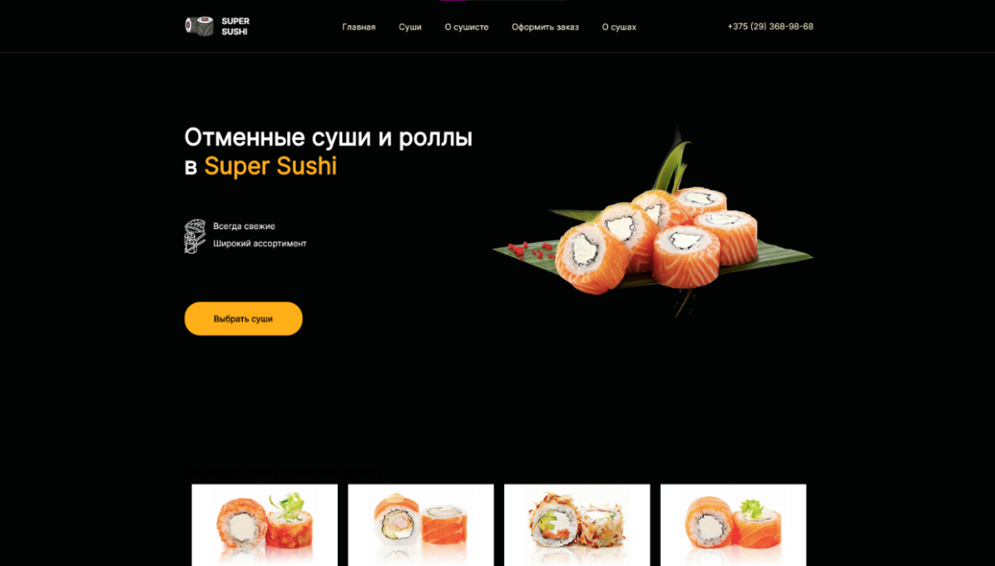

Рисунок 4.7 – Вид главной страницы в браузере Opera

В ходе проверки сайта в разных браузера не было выявлено некоректного отображение элементов что подтвердило адаптивность сайта в распространенных браузерах.

1. **Руководство пользователя**

На главной странице в навигационном меню вы можете переходить между интересующими вас разделами, а именно: главная, суши, о сушисте, оформить заказ, о сушах. При переходе в раздел «главная» вы переместитесь на главную страницу в самое начало сайта, раздел «суши» покажет вам ассортимент интернет-магазина и поможет выбрать интересующий вас товар. Раздел «о сушисте» расскажет вам о нашем главном сушисте, который работает в нашей компании. Раздел «оформить заказ» переведет вас на страницу оформления заказа, где вы можете осуществить доставку заказа.

1. **Выводы**

В этом разделе мы проанализировали и применили адаптивную верстку и проверили кроссбраузерность нашего проекта в различных браузерах. Под кроссбраузерностью понимается одинаковое отображение и работа сайта в разных браузерах. Конечно, нет необходимости добиваться совершенно одинакового отображения визуальной и текстовой информации сайта во всех без исключения версиях браузеров. Достаточно, чтобы ресурс обладал адаптивностью ко всем возможным устройствам просмотра вне зависимости от размеров экрана. Не должно быть проблем с версткой, когда картинки, баннеры, логотипы «наезжают» друг на друга или вовсе не отображаются. Текстовая информация должна быть читабельной, особенно это касается таблиц. Важно, чтобы корректно работали сервисные приложения, вшитые в ресурс. Также написали руководство для пользователя, которое поможет ему в использовании проекта в своих нуждах.

**Заключение**

В процессе разработки сайта также был разработан прототип веб-сайта с использованием графического редактора Figma. Для описания внешнего вида был использован Sass/CSS3. Выполнил написание разметки с применением HTML5 и XML. Создал адаптивную и кроссбраузерную верстку сайта.

По итогу могу сказать, что это был масштабный курсовой проект, который позволил мне вспомнить материал из 1 семестра и сделать очередную практику, а как мы знаем практика - залог успеха. Во время процесса написания кода я встречался с трудностями, которые решал самостоятельно или с помощью Google. Также я пользовался Figma, научился грамотно создавать прототипы и макеты сайтов, подробно изучил инструменты Figma, однако изучил я лишь 10% от всех ее возможностей. В наше время существует множество программ для создания web-сайтов, но не одна из них не может сделать этого самостоятельно, обязательно нужен пользователь, который, будет управлять этой программой. И какой программой не пользуйся, без знания языка гипертекстовой разметки HTML у пользователя ни чего не получиться. Данный курсовой проект вдохновил меня идти дальше и пытаться выполнять уже реальные заказы на фриланс биржах. Было интересно поработать с SASS использую консоль, благодаря этому я могу получать более высокую цену за свою услуги.

В дальнейшем разработанный нами web-сайт можно будет использовать в реальной жизни. Так же возможно расширение списка предоставляемых услуг, акций, новостей.

Также на практике воспользовался знаниями HTML5, XML, SVG, CSS3, которые были получены в результате обучения по курсу «Компьютерные языки разметки данных».

Я считаю, что HTML, CSS3, Sass, XML должно быть достаточно, чтобы сделать сайт, который вам нужен и который бы подошел под ваши нужды.

Список используемых литературных источников

* 1. Sass [Электронный ресурс] – Режим доступа: [http://caniuse.com](https://vk.com/away.php?to=http%3A%2F%2Fcaniuse.com&cc_key=)  
     – Дата доступа: 09.05.2022.
  2. Шпаргалки [Электронный ресурс] – Режим доступа: <https://ruseller.com/htmlshpora.php> – Дата доступа: 09.05.2022.
  3. Каналы с которых была взята некоторая информация и с помощью которых были решены некоторые проблемы: [Электронный ресурс] – Режим доступа: [https://www.youtube.com/c/SuprunAlexey](https://vk.com/away.php?to=https%3A%2F%2Fwww.youtube.com%2Fc%2FSuprunAlexey&cc_key=) – Дата доступа: 09.05.2022.
  4. HTML, CSS [Электронный ресурс] – Режим доступа: <https://html5book.ru/> – Дата доступа: 09.05.2022.
  5. Обучение Figma CSS [Электронный ресурс] – Режим доступа: <https://tilda.education/articles-figma> – Дата доступа: 09.05.2022.
  6. XML [Электронный ресурс] – Режим доступа: <https://habr.com/ru/post/524288/> – Дата доступа: 09.05.2022.
  7. SVG [Электронный ресурс] – Режим доступа: <https://developer.mozilla.org/ru/docs/Web/SVG> – Дата доступа: 09.05.2022.
  8. Как делать макеты [Электронный ресурс] – Режим доступа: <https://habr.com/ru/post/463061/> – Дата доступа: 09.05.2022.
  9. Как делать прототипы [Электронный ресурс] – Режим доступа: [https://convertmonster.ru/blog/landing-page-primery-blog/figma-samostoyatelnoe sozdanie-klikabelnogo-prototipa-chast-1/](https://convertmonster.ru/blog/landing-page-primery-blog/figma-samostoyatelnoe%20sozdanie-klikabelnogo-prototipa-chast-1/) – Дата доступа: 09.05.2022.

# Приложение A Прототипы веб-страниц «О сушах»

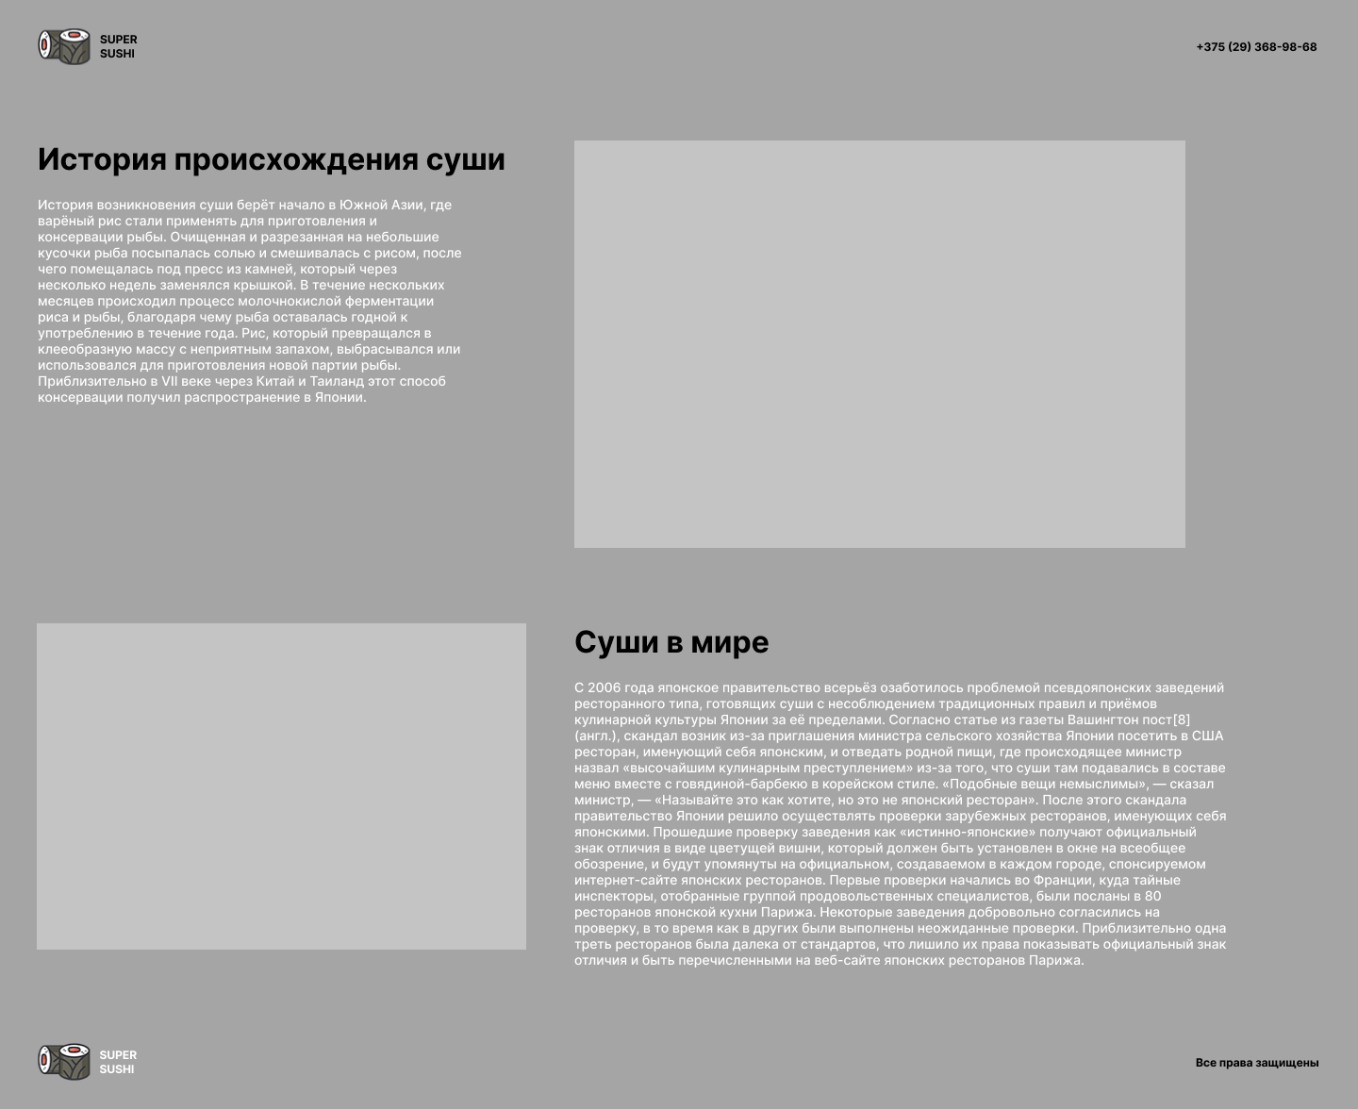

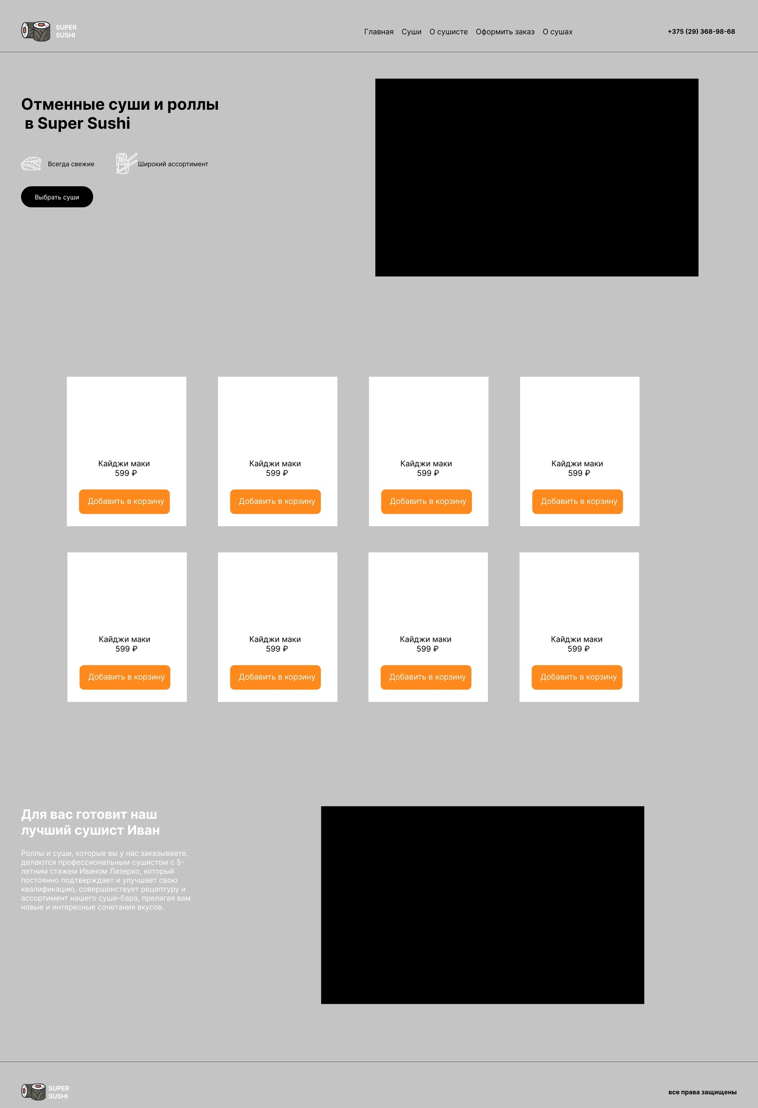

Приложение Б Макет структуры веб-сайта

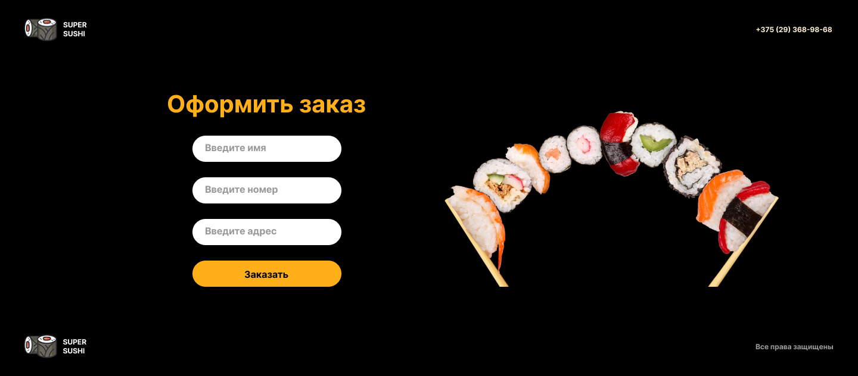

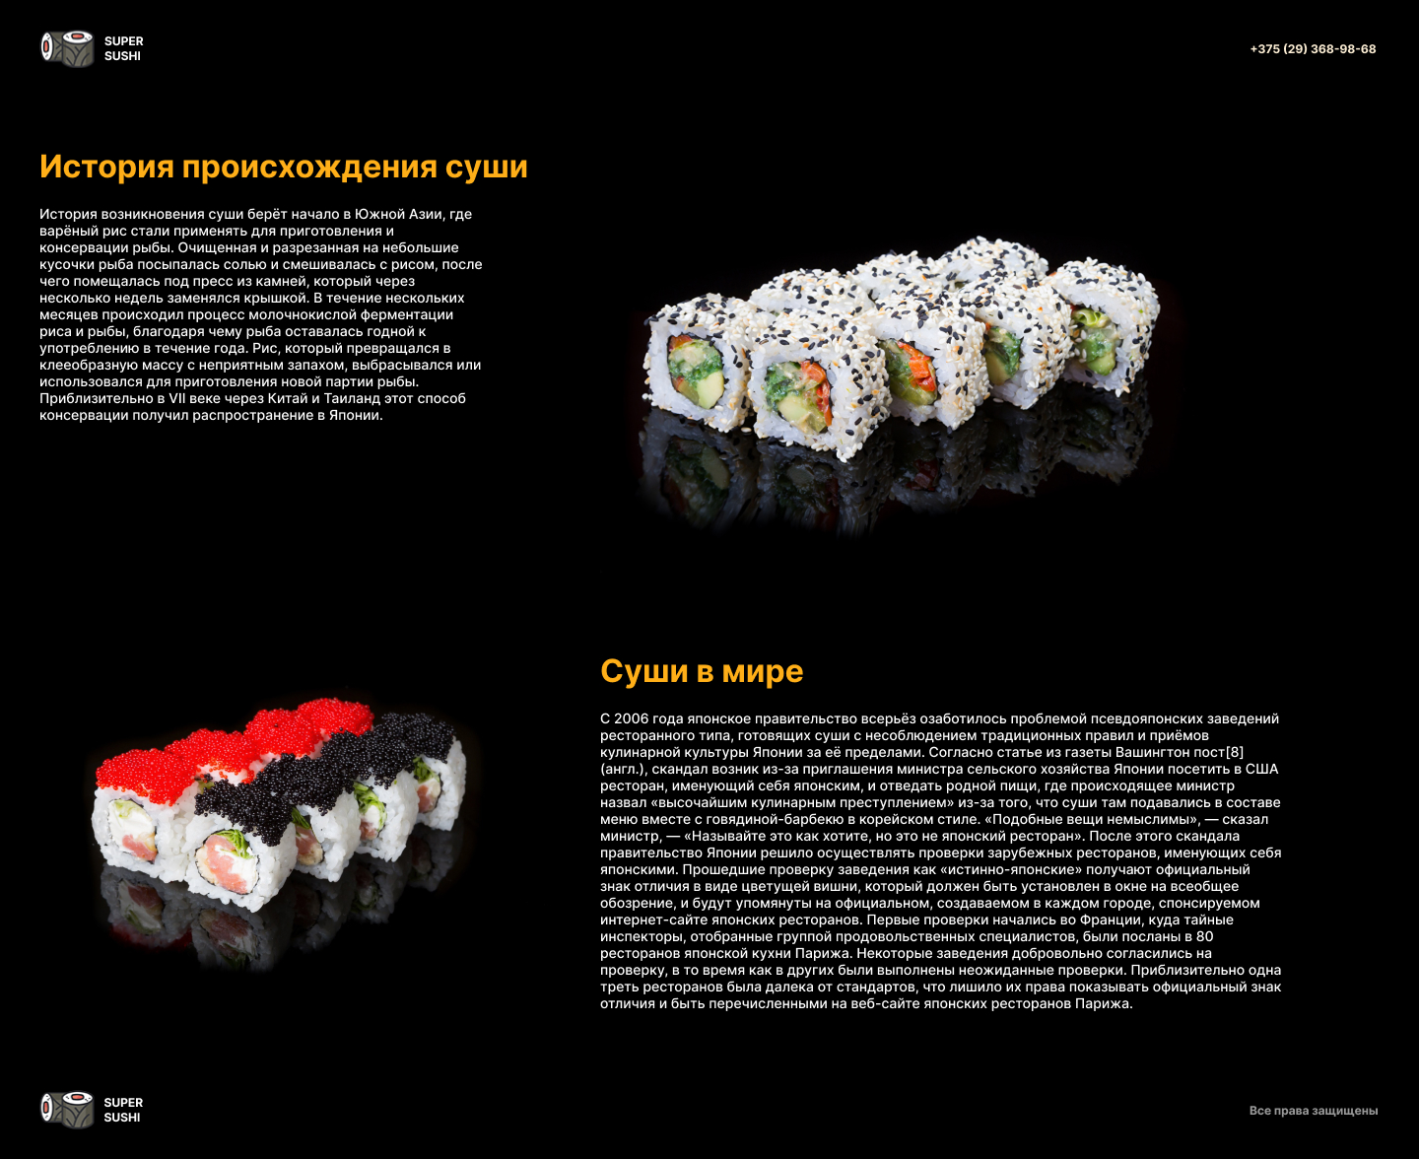

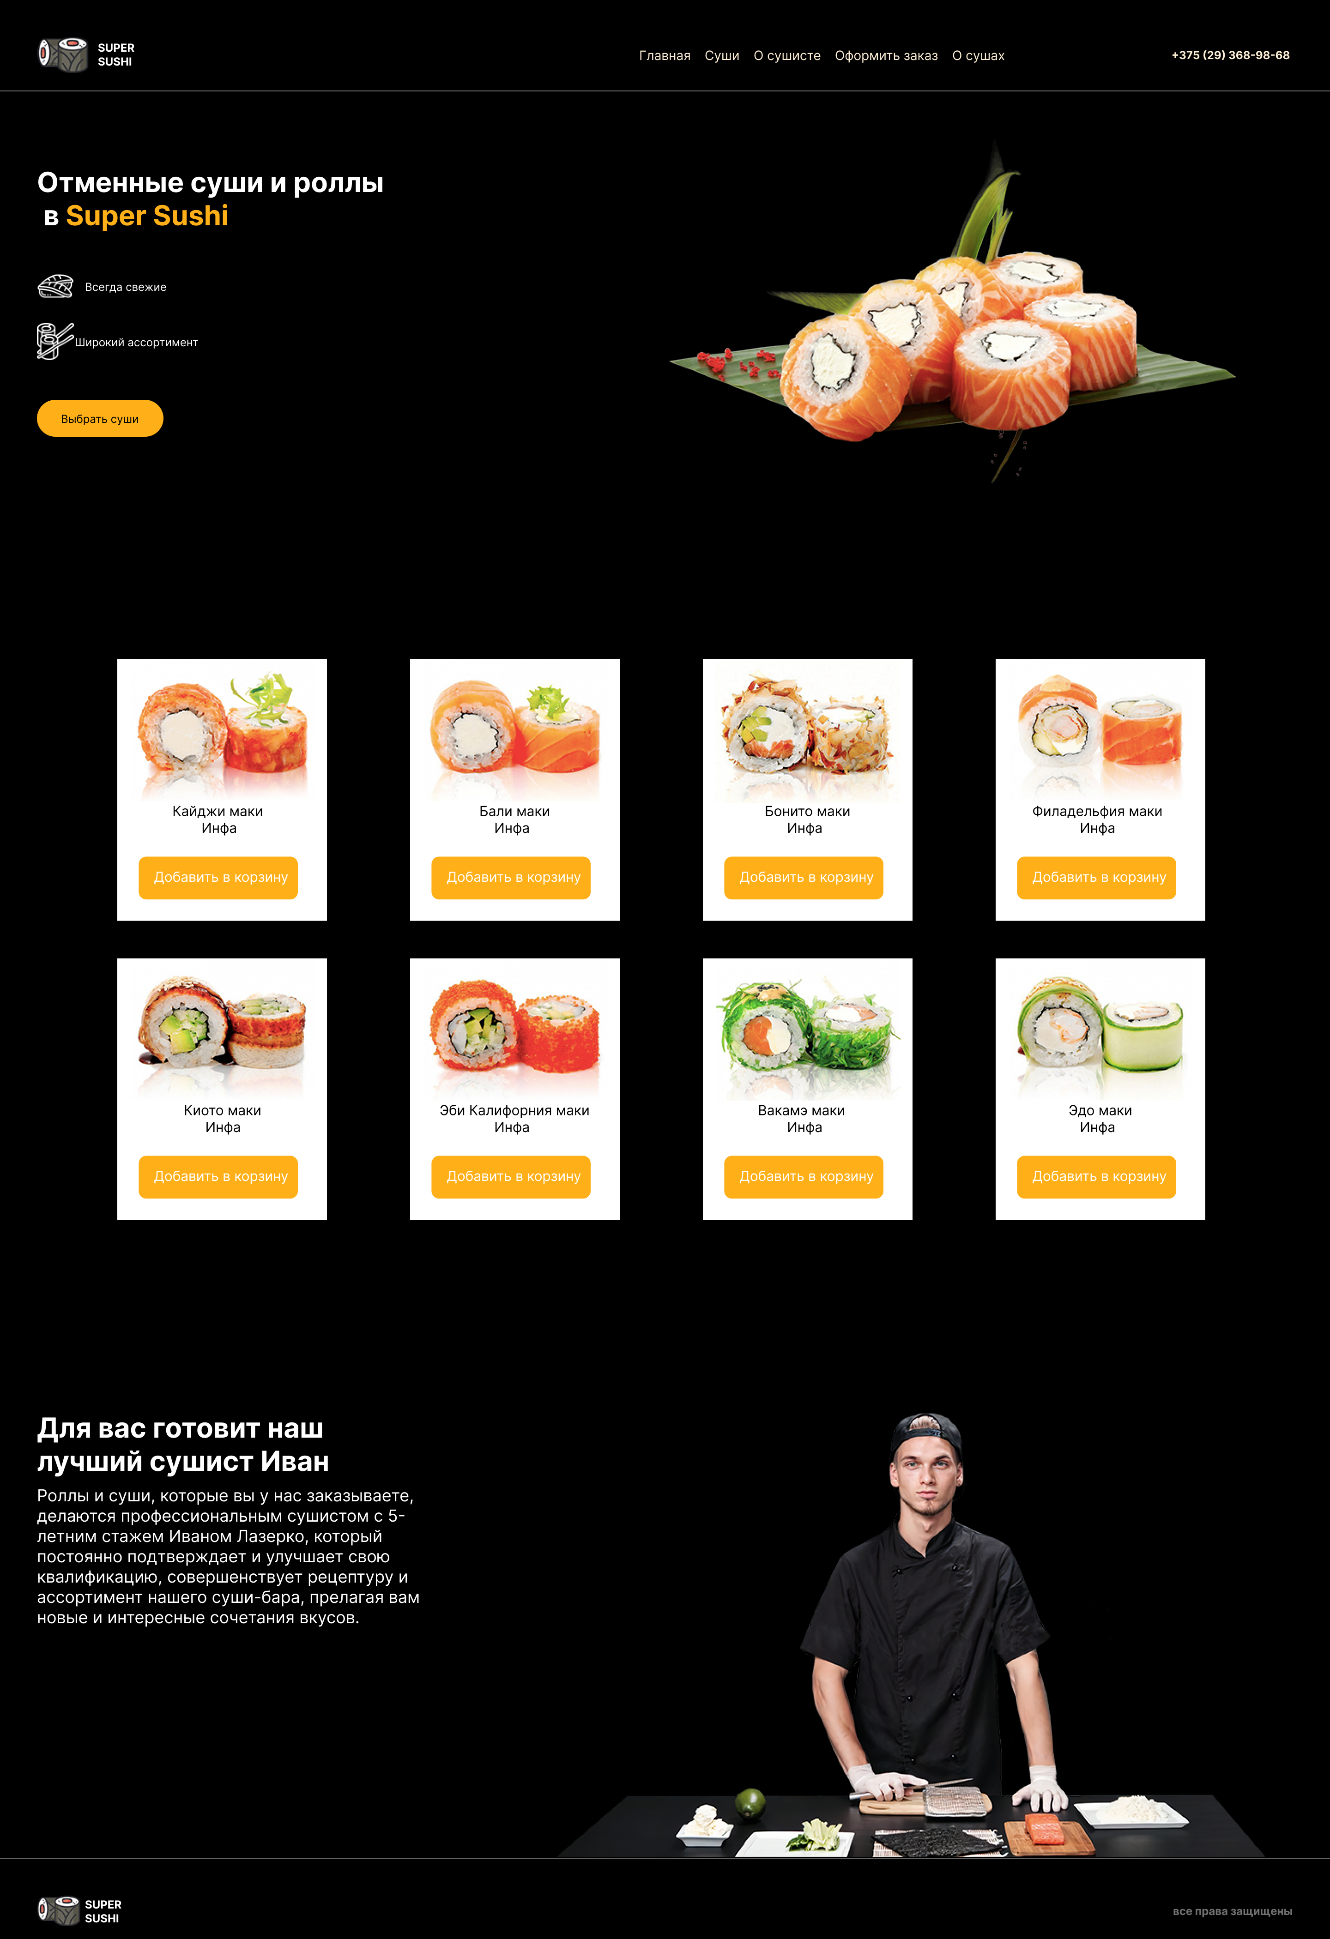

# Приложение В Листинг НТML-документа

<!DOCTYPE html>

<html lang="ru">

<head>

    <meta charset="UTF-8">

    <title>Super Sushi</title>

    <meta name="viewport" content="width=device-width, initial-scale-1.0">

    <link rel="stylesheet" href="css/main.css"/>

    <link rel="stylesheet" href="css/main-sass.sass"/>

</head>

<body>

<header class="header flex">

    <div class="container">

        <div class="logo">

            <a href="#main">

                <img src="images/logo.png" alt="" class="logo-image">

                <span class="logo-text">SUPER SUSHI</span>

            </a>

        </div>

        <div id="header-block">

            <div id="burger">

                <svg xmlns="http://www.w3.org/2000/svg"

                     xmlns:xlink="http://www.w3.org/1999/xlink"

                     width="40px" height="2px">

                    <path fill-rule="evenodd" fill="#ffaf18"

                          d="M0.000,-0.000 L40.000,-0.000 L40.000,2.000 L0.000,2.000 L0.000,-0.000 Z"/>

                </svg>

                <svg

                        xmlns="http://www.w3.org/2000/svg"

                        xmlns:xlink="http://www.w3.org/1999/xlink"

                        width="40px" height="2px">

                    <path fill-rule="evenodd" fill="#ffaf18"

                          d="M0.000,0.000 L40.000,0.000 L40.000,2.000 L0.000,2.000 L0.000,0.000 Z"/>

                </svg>

                <svg

                        xmlns="http://www.w3.org/2000/svg"

                        xmlns:xlink="http://www.w3.org/1999/xlink"

                        width="40px" height="2px">

                    <path fill-rule="evenodd" fill="#ffaf18"

                          d="M0.000,-0.000 L40.000,-0.000 L40.000,2.000 L0.000,2.000 L0.000,-0.000 Z"/>

                </svg>

            </div>

            <nav>

                <a href="#main" class="header-item active">Главная</a>

                <a href="#middle" class="header-item active">Суши</a>

                <a href="#item" class="header-item">О сушисте</a>

                <a href="order.html" class="header-item">Оформить заказ</a>

                <a href="information.html" class="header-item">О сушах</a>

            </nav>

        </div>

        <div class="phone">

            <span id="number" >

                +375 (29) 727-77-77

            </span>

        </div>

    </div>

</header>

<section class="main" id="main">

    <div class="container">

        <div id="main-info">

            <h1>

                Отменные суши и роллы

                в <span>

                    <XML>

                        <?xml version="1.0"?>

                        <message>

                            <word>Super Sushi</word>

                        </message>

                    </XML>

                </span>

            </h1>

            <div id="main-info-texts">

                <div class="main-block">

                    <div class="main-info-image">

                        <img src="images/tuna.png" alt="">

                    </div>

                    <div class="main-info-text">

                        Всегда свежие

                    </div>

                </div>

                <div class="main-block">

                    <div class="main-info-image">

                        <img src="images/sushi.png" alt="">

                    </div>

                    <div class="main-info-text">

                        Широкий ассортимент

                    </div>

                </div>

            </div>

            <div id="main-info-action">

                <a href="#middle">

                    <button>

                        Выбрать суши

                    </button>

                </a>

            </div>

        </div>

        <div id="main-image">

            <img src="images/rolls.png" alt="">

        </div>

    </div>

</section>

<section class="middle" id="middle">

    <div class="container">

        <h2>Выберите свои суши или роллы </h2>

        <div id="middle-info">

            <div class="middle-info" id="kaiji">

                <img src="images/one.png" alt="">

                <div class="middle-info-name">

                </div>

                <div class="middle-info-text">

                </div>

                <div class="middle-info-action">

                    <button>

                        В корзину

                    </button>

                </div>

            </div>

            <div class="middle-info" id="bali">

                <img src="images/two.png" alt="">

                <div class="middle-info-name">

                </div>

                <div class="middle-info-text">

                </div>

                <div class="middle-info-action">

                    <button>

                        В корзину

                    </button>

                </div>

            </div>

            <div class="middle-info" id="bonito">

                <img src="images/three.png" alt="">

                <div class="middle-info-name">

                </div>

                <div class="middle-info-text">

                </div>

                <div class="middle-info-action">

                    <button>

                        В корзину

                    </button>

                </div>

            </div>

            <div class="middle-info mi" id="fila">

                <img src="images/four.png" alt="">

                <div class="middle-info-name">

                </div>

                <div class="middle-info-text">

                </div>

                <div class="middle-info-action">

                    <button>

                        В корзину

                    </button>

                </div>

            </div>

            <div class="middle-info" id="kioto">

                <img src="images/five.png" alt="">

                <div class="middle-info-name">

                </div>

                <div class="middle-info-text bottom">

                </div>

                <div class="middle-info-action">

                    <button>

                        В корзину

                    </button>

                </div>

            </div>

            <div class="middle-info" id="ebi">

                <img src="images/six.png" alt="">

                <div class="middle-info-name">

                </div>

                <div class="middle-info-text bottom">

                </div>

                <div class="middle-info-action">

                    <button>

                        В корзину

                    </button>

                </div>

            </div>

            <div class="middle-info" id="vakeme">

                <img src="images/seven.png" alt="">

                <div class="middle-info-name">

                </div>

                <div class="middle-info-text bottom">

                </div>

                <div class="middle-info-action">

                    <button>

                        В корзину

                    </button>

                </div>

            </div>

            <div class="middle-info" id="edo">

                <img src="images/eight.png" alt="">

                <div class="middle-info-name">

                </div>

                <div class="middle-info-text bottom">

                </div>

                <div class="middle-info-action">

                    <button>

                        В корзину

                    </button>

                </div>

            </div>

        </div>

    </div>

</section>

<section class="item" id="item">

    <div class="container">

        <div id="item-info">

            <h2>Для вас готовит наш лучший сушист Иван</h2>

            <div id="item-info-text">

                Роллы и суши, которые вы у нас заказываете, делаются профессиональным сушистом с 5-летним стажем Иваном

                Лазерко, который постоянно подтверждает и улучшает свою квалификацию, совершенствует рецептуру и

                ассортимент

                нашего суши-бара, прелагая вам новые и интересные сочетания вкусов.

            </div>

        </div>

        <div id="item-image">

            <img src="images/povar.png" alt="">

        </div>

    </div>

</section>

<footer class="footer">

    <div class="container">

        <div class="logo">

            <img src="images/logo.png" alt="" class="logo-image">

            <span class="logo-text">SUPER SUSHI</span>

        </div>

        <div id="footer-text">

            <p>Все права защищены, 2020</p>

        </div>

    </div>

</footer>

</body>

<script>

let xml = new XMLHttpRequest();

xml.open("GET", "../Xml/xml.xml", false);

xml.send();

let datas = xml.responseXML.querySelector("information");

Array.from(document.getElementsByClassName("middle-info-name"))[0].innerHTML = xml.responseXML.querySelector("information").children[0].innerHTML;

Array.from(document.getElementsByClassName("middle-info-text"))[0].innerHTML = xml.responseXML.querySelector("information").children[1].innerHTML;

Array.from(document.getElementsByClassName("middle-info-name"))[1].innerHTML = xml.responseXML.querySelector("information").children[2].innerHTML;

Array.from(document.getElementsByClassName("middle-info-text"))[1].innerHTML = xml.responseXML.querySelector("information").children[3].innerHTML;

Array.from(document.getElementsByClassName("middle-info-name"))[2].innerHTML = xml.responseXML.querySelector("information").children[4].innerHTML;

Array.from(document.getElementsByClassName("middle-info-text"))[2].innerHTML = xml.responseXML.querySelector("information").children[5].innerHTML;

Array.from(document.getElementsByClassName("middle-info-name"))[3].innerHTML = xml.responseXML.querySelector("information").children[6].innerHTML;

Array.from(document.getElementsByClassName("middle-info-text"))[3].innerHTML = xml.responseXML.querySelector("information").children[7].innerHTML;

Array.from(document.getElementsByClassName("middle-info-name"))[4].innerHTML = xml.responseXML.querySelector("information").children[8].innerHTML;

Array.from(document.getElementsByClassName("middle-info-text"))[4].innerHTML = xml.responseXML.querySelector("information").children[9].innerHTML;

Array.from(document.getElementsByClassName("middle-info-name"))[5].innerHTML = xml.responseXML.querySelector("information").children[10].innerHTML;

Array.from(document.getElementsByClassName("middle-info-text"))[5].innerHTML = xml.responseXML.querySelector("information").children[11].innerHTML;

Array.from(document.getElementsByClassName("middle-info-name"))[6].innerHTML = xml.responseXML.querySelector("information").children[12].innerHTML;

Array.from(document.getElementsByClassName("middle-info-text"))[6].innerHTML = xml.responseXML.querySelector("information").children[13].innerHTML;

Array.from(document.getElementsByClassName("middle-info-name"))[7].innerHTML = xml.responseXML.querySelector("information").children[14].innerHTML;

Array.from(document.getElementsByClassName("middle-info-text"))[7].innerHTML = xml.responseXML.querySelector("information").children[15].innerHTML;

</script>

</html>

# Приложение Г Листинг Sass

@import "main.css"

//color

$color: #ffaf18

$back: #020303

$bx-sh: 0px 4px 4px rgba(135, 135, 135, 0.829)

//margin padding

$mr-null: 0

$pd-null: 0

$pd-30: 30px 0

//font

$font: Inter, serif

$left: left

//display

$fl: flex

$in-bl: inline-block

$w: wrap

//other

$n: none

$ind: 100

//with

$mx-w: 1200px

*

padding: $pd-null

margin: $pd-null

body

font-family: $font

background-color: $back

header

padding: $pd-30

.header .container

max-width: $mx-w

text-align: $left

.header .container

font-family: $fl

.logo

display: $in-bl

.logo a

text-decoration: $n

.logo-text

display: $in-bl

#main-info

display: $in-bl

#main-info h1 span

color: $color

#main-info-texts .main-info-text

display: $in-bl

#main-info-texts .main-info-image

display: $in-bl

#main-info-action a

text-decoration: $n

#main-info-action button

border: $n

#main-image

display: $in-bl

.middle .container

display: $fl

-ms-flex-wrap: $w

-webkit-flex-wrap: $w

.middle-info

display: $in-bl

.item .container

display: $fl

#item-info

display: $in-bl

#item-image

display: $fl

.footer .container

display: $fl

#footer-text

display: $in-bl

@media screen and (max-width: 1220px)

.main-info-texts

display: $fl

.middle .container

flex-wrap: $w

.main .container

display: $fl

#item > .container

display: $fl

# Приложение Д Листинг CSS

@import url(main.css);

@font-face {

font-family: Inter;

src: url("../fonts/Inter-Regular.ttf");

}

@font-face {

font-family: Inter-Bold;

src: url("../fonts/Inter-Bold.ttf");

}

* {

font-family: Inter, sans-serif;

margin: 0;

padding: 0;

}

#burger {

display: none;

}

body {

font-family: Inter, serif;

}

.header .container {

display: flex;

}

.logo {

display: inline-block;

}

.logo a {

text-decoration: none;

}

.logo-text {

display: inline-block;

}

#main-info {

display: inline-block;

}

#main-info h1 span {

color: #ffaf18;

}

#main-info-texts .main-info-text {

display: inline-block;

}

#main-info-texts .main-info-image {

display: inline-block;

}

#main-info-action a {

text-decoration: none;

}

#main-info-action button {

border: none;

}

#main-image {

display: inline-block;

}

.middle .container {

display: flex;

-ms-flex-wrap: wrap;

-webkit-flex-wrap: wrap;

}

.middle-info {

display: inline-block;

}

.item .container {

display: flex;

}

#item-info {

display: inline-block;

}

#item-image {

display: flex;

}

.footer .container {

display: flex;

}

#footer-text {

display: inline-block;

}

/* css */

body {

margin: 0;

}

.header {

background: #020303;

padding: 30px 0;

border-bottom: 1px solid #2d2d2d;

}

.flex {

position: fixed;

width: 100%;

z-index: 1;

}

.header .container {

max-width: 1200px;

margin: 0 auto;

text-align: left;

align-content: flex-start;

justify-content: space-between;

align-items: center;

}

.header .header-item {

text-decoration: none;

font-size: 16px;

margin-left: 20px;

margin-right: 20px;

color: rgb(253, 239, 213);

}

.header nav a {

-webkit-transition: all 0.5s ease;

transition: all 0.5s ease;

}

.header nav a:hover {

color: #ffaf18;

border-bottom: 2px solid #ffaf18;

}

.phone {

color: rgb(253, 239, 213);

}

.header nav a {

vertical-align: middle;

}

.logo {

text-decoration: none;

display: inline-block;

vertical-align: middle;

}

.logo-text {

padding-left: 11px;

color: white;

text-decoration: none;

font-size: 16px;

display: inline-block;

text-align: left;

vertical-align: middle;

max-width: 56px;

font-weight: bold;

font-family: Inter-Bold, sans-serif;

}

.header .logo-text span {

font-weight: bold;

text-transform: uppercase;

line-height: 1.2;

text-align: left;

display: block;

}

.logo-image {

text-align: left;

vertical-align: middle;

}

.main {

background: #020303;

}

.main .container {

margin: 0 auto;

max-width: 1200px;

padding: 233px 0 80px 0;

align-content: flex-start;

justify-content: space-between;

display: flex;

}

#main-info {

max-width: 581px;

display: inline-block;

vertical-align: bottom;

text-align: left;

padding-bottom: 45px;

}

#main-info h1 {

font-size: 45px;

color: rgb(255, 255, 255);

font-weight: bold;

line-height: 1.222;

text-align: left;

margin: 0;

}

#main-info h1 span {

color: #ffaf18;

font-weight: bold;

}

#main-info-texts {

font-size: 16px;

color: rgb(255, 255, 255);

margin-top: 74px;

line-height: 1.5;

}

#main-info-texts .main-info-text {

display: inline-block;

vertical-align: middle;

margin-right: 84px;

margin-bottom: 20px;

}

#main-info-texts .main-info-image #second {

padding-left: 100px;

}

#main-image #first {

vertical-align: text-bottom;

}

#main-info-texts .main-info-image {

padding-right: 11px;

margin-bottom: 20px;

vertical-align: middle;

display: inline-block;

}

.main-info-image img {

vertical-align: bottom;

}

#main-info-action {

margin-top: 92px;

}

#main-info-action button {

padding: 22px 54px;

background-color: rgb(255, 175, 24);

width: 225px;

font-size: 16px;

color: rgb(2, 3, 3);

font-weight: bold;

border: none;

border-radius: 30px;

transition: all 0.8s ease;

cursor: pointer;

}

#main-info-action button:hover {

background-color: rgb(162, 108, 0);

}

#main-image {

vertical-align: bottom;

display: inline-block;

}

.middle {

background: #020303;

}

.middle .container {

margin: 0 auto;

max-width: 1200px;

padding: 120px 0 108px 0;

}

.middle #container h2 {

font-size: 35px;

color: rgb(255, 255, 255);

font-weight: bold;

text-align: center;

margin: 0 0 48px 0;

}

#middle-info {

display: flex;

flex-wrap: wrap;

justify-content: center;

}

.middle-info {

background-color: rgb(255, 255, 255);

width: 278px;

display: inline-block;

text-align: center;

margin: 10px;

box-sizing: border-box;

filter: drop-shadow(0px 4px 4px rgba(0, 0, 0, 0.25));

transition: all .7s ease;

}

.middle-info:hover {

transform: scale(1.1);

}

.middle-info:hover {

box-shadow: 0 0 20px rgba(0, 0, 0, 0.4);

cursor: pointer;

}

.middle-info:hover .middle-info-name {

color: rgb(162, 108, 0);

}

.middle-info-name {

margin-top: 30px;

font-size: 18px;

color: rgb(24, 26, 26);

font-weight: bold;

margin-bottom: 15px;

}

.middle-info-text {

font-size: 14px;

color: rgb(24, 26, 26);

line-height: 1.286;

height: 51px;

text-align: center;

padding: 0 18px;

}

.middle-info-action {

margin-top: 15px;

margin-bottom: 15px;

}

.middle-info-action button {

background-color: rgb(255, 175, 24);

border-radius: 25px;

border: none;

font-size: 16px;

color: rgb(2, 3, 3);

font-weight: bold;

padding: 0 81px;

width: 242px;

height: 50px;

transition: all 0.8s ease;

cursor: pointer;

}

.middle-info-action button:hover {

background-color: rgb(162, 108, 0);

}

.item {

background: #020303;

}

.item .container {

margin: 0 auto;

max-width: 1200px;

padding-top: 109px;

justify-content: space-between;

}

#item-info {

text-align: left;

display: inline-block;

max-width: 367px;

}

#item-info h2 {

font-size: 35px;

color: rgb(255, 255, 255);

font-weight: bold;

line-height: 1.286;

text-align: left;

margin: 0;

}

#item-info #item-info-text {

font-size: 16px;

color: rgb(255, 255, 255);

line-height: 1.5;

text-align: left;

margin-top: 60px;

}

#item-image {

text-align: center;

display: inline-block;

margin: 0 0 0 14px;

vertical-align: top;

}

footer {

background: #000000;

padding: 30px 0;

border-top: 1px solid #2d2d2d;

}

.footer .container {

max-width: 1200px;

text-align: left;

margin: 0 auto;

justify-content: space-between;

align-items: center;

}

#footer-text {

display: inline-block;

font-size: 12px;

color: rgb(44, 44, 44);

line-height: 1.2;

padding-left: 138px;

}

footer .logo-text {

vertical-align: middle;

}

footer .logo-text span {

font-weight: bold;

text-transform: uppercase;

line-height: 1.2;

text-align: left;

display: block;

}

#footer-text p {

vertical-align: middle;

}

@media screen and (max-width: 1220px) {

.header .container {

margin-left: 20px;

margin-right: 20px;

}

.footer .container {

margin-left: 20px;

margin-right: 20px;

}

.middle .container {

margin-left: 20px;

margin-right: 20px;

}

.main .container {

margin-left: 20px;

margin-right: 20px;

}

.item .container {

margin-left: 20px;

margin-right: 20px;

}

.main-info-texts {

display: flex;

}

.middle .container {

flex-wrap: wrap;

}

.main .container {

display: flex;

}

#item > .container {

display: flex;

}

.main .container {

display: flex;

flex-wrap: wrap;

align-items: center;

justify-content: center;

flex-direction: column-reverse;

align-content: center;

}

#main-info {

text-align: center;

}

#main-info h1 {

text-align: center;

}

#item > .container {

display: flex;

flex-direction: column;

justify-content: center;

align-content: center;

align-items: center;

}

#item-info #item-info-text {

text-align: center;

}

#item-info h2 {

text-align: center;

}

#item-image {

margin-top: 40px;

}

header .container nav {

display: none;

}

header .container .phone {

display: none;

}

header .container #burger{

display: flex;

flex-direction: column;

}

#header-block:hover nav {

display: flex;

position: absolute;

top: 61px;

right: 20px;

background-color: #484848;

border: 1px solid #ffaf18;

width: 140px;

flex-direction: column;

text-align: center;

}

nav a {

margin: 5px 0 5px 0;

}

header .container #burger svg {

margin: 3px 0 3px 0;

}

#main-info-texts .main-info-text {

margin-right: 24px;

}

#main-info-texts {

display: flex;

justify-content: center;

align-content: center;

align-items: center;

}

}

/*# sourceMappingURL=main.css.map */

@media screen and (max-width: 810px) {

#main-image img {

width: 450px;

height: auto;

}

#item-image img {

width: 450px;

height: auto;

}

#main-info h1 {

font-size: 30px;

}

#item-info h2 {

font-size: 28px;

}

#item-info #item-info-text {

font-size: 16px;

}

}

@media screen and (max-width: 735px) {

.container {

margin-left: 15px;

margin-right: 15px;

}

.footer .container {

margin-left: 15px;

margin-right: 15px;

}

}

@media screen and (max-width: 496px) {

#header-block:hover nav{

right: 15px;

}

.header .container {

margin-left: 15px;

margin-right: 15px;

}

.footer .container {

margin-left: 15px;

margin-right: 15px;

}

.middle .container {

margin-left: 15px;

margin-right: 15px;

}

.main .container {

margin-left: 15px;

margin-right: 15px;

}

.item .container {

margin-left: 15px;

margin-right: 15px;

}

#main-image img {

width: 350px;

height: auto;

}

#main-info-texts {

flex-direction: column;

}

.main-block {

margin-top: 25px;

}

#item-image img {

width: 350px;

height: auto;

}

#item-info #item-info-text {

font-size: 14px;

}

#item-info h2 {

font-size: 25px;

}

}

@media screen and (max-width: 461px) {

#footer-text {

padding-left: 40px;

}

.footer .container {

display: flex;

justify-content: center;

align-items: center;

flex-wrap: wrap;

text-align: center;

}

}

@media screen and (max-width: 375px) {

.footer .container {

flex-direction: column;

}

#footer-text {

padding-left: 0;

padding-top: 20px;

}

#main-image img {

width: 250px;

height: auto;

}

#item-image img {

width: 250px;

height: auto;

}

}

Приложение Е Листинг XML-файлов

<?xml version="1.0" encoding="UTF-8"?>

<information>

<name1>

Кайджи маки

</name1>

<sort1>

Лосось, морской окунь, сливочный сыр, икра летучей рыбы, соус Терияки

</sort1>

<name2>

Бали Маки

</name2>

<sort2>

Копченый лосось, креветка в темпуре, манго, сливочный сыр, соус Спайси

</sort2>

<name3>

Бонито Маки

</name3>

<sort3>

Лосось, сливочный сыр, авокадо, стружка тунца

</sort3>

<name4>

Филадельфия Маки

</name4>

<sort4>

Лосось, сливочный сыр

</sort4>

<name5>

Киото Маки

</name5>

<sort5>

 Угорь, авокадо, огурец, соус Унаги, кунжут белый

</sort5>

<name6>

Эби Калифорния Маки

</name6>

<sort6>

 Креветка, авокадо, огурец, майонез, икра летучей рыбы

</sort6>

<name7>

Вакамэ Маки

</name7>

<sort7>

Лосось, сливочный сыр, водоросли маринованные, соус Ореховый, кунжут черный

</sort7>

<name8>

Эдо Маки

</name8>

<sort8>

    Креветка в темпуре, сливочный сыр, огурец, соус Терияки, кунжут белый

</sort8>

</information>

Приложение Ж Листинг SVG

<svg xmlns="http://www.w3.org/2000/svg"

xmlns:xlink="http://www.w3.org/1999/xlink"

width="40px" height="2px">

<path fill-rule="evenodd" fill="#ffaf18"

d="M0.000,-0.000 L40.000,-0.000 L40.000,2.000 L0.000,2.000 L0.000,-0.000 Z"/>

</svg>

<svg

xmlns="http://www.w3.org/2000/svg"

xmlns:xlink="http://www.w3.org/1999/xlink"

width="40px" height="2px">

<path fill-rule="evenodd" fill="#ffaf18"

d="M0.000,0.000 L40.000,0.000 L40.000,2.000 L0.000,2.000 L0.000,0.000 Z"/>

</svg>

<svg

xmlns="http://www.w3.org/2000/svg"

xmlns:xlink="http://www.w3.org/1999/xlink"

width="40px" height="2px">

<path fill-rule="evenodd" fill="#ffaf18"

d="M0.000,-0.000 L40.000,-0.000 L40.000,2.000 L0.000,2.000 L0.000,-0.000 Z"/>

</svg>